Wydatek nr dokumentu ………………………………………… data wystawienia ……………………………...
Poniesiony w ramach projektu „Krok do biznesu” realizowanego przez Polską Fundację Ośrodków Wspomagania Rozwoju Gospodarczego „OIC Poland” współfinansowanego z Europejskiego Funduszu Społecznego.
Wydatek poniesiony na podstawie umowy na otrzymanie podstawowego wsparcia pomostowego
nr …………………….. z dnia …………………………. r.

Kwota dokumentu ………………………… PLN (brutto) ………………………. PLN (netto)
Kwota wydatku kwalifikowanego w ramach projektu…………………………….. PLN
Kwota wydatku poniesionego ze środków własnych ……………………………….. PLN

Wydatek zgodny z wnioskiem o otrzymanie podstawowego wsparcia pomostowego

……………………………………………………………..
podpis właściciela firmy

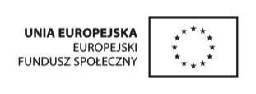

Zakup współfinansowany przez Unię Europejską w ramach Europejskiego Funduszu Społecznego

